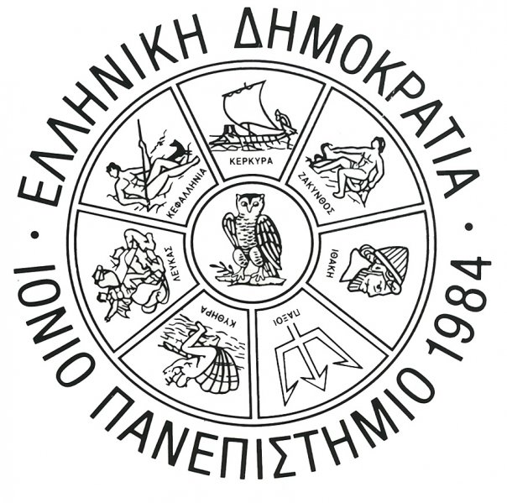

ΕΛΛΗΝΙΚΗ ΔΗΜΟΚΡΑΤΙΑ
ΙΟΝΙΟ ΠΑΝΕΠΣΤΗΜΙΟ

ΔΕΛΤΙΟ ΤΥΠΟΥ

Κέρκυρα, 7 Μαΐου 2026

19ο Φεστιβάλ Οπτικοακουστικών Τεχνών
Έκθεση Εργαστηρίου Φωτογραφίας

Η 19η Έκθεση Εργαστηρίου Φωτογραφίας του Ιονίου Πανεπιστηµίου πραγματοποιείται στο πλαίσιο του 19ου Φεστιβάλ Οπτικοακουστικών Τεχνών του Τµήµατος Τεχνών Ήχου και Εικόνας. Την επιμέλεια της έκθεσης έχουν αναλάβει τα άτοµα που συµµετέχουν στο Εργαστήρι Φωτογραφίας του Τµήµατος. Η έκθεση περιλαμβάνει έγχρωμες και ασπρόμαυρες εικόνες των φοιτητών, τόσο αναλογικές όσο και ψηφιακές.
Η έκθεση έχει τα εγκαίνια της στις 8 Μαΐου του 2026 στις 19:00, στις Αλευραποθήκες του Παλαιού Φρουρίου. Θα διαρκέσει µέχρι τις 24 Μαΐου του 2026 και οι ώρες επίσκεψης θα είναι καθημερινά από τις 12:00 µέχρι τις 17:00.
Eπιμέλεια Δράσης: Εργαστήριο Φωτογραφίας Ιονίου Πανεπιστημίου
Αφουξενίδης Παναγιώτης, Γαλούσης Άγγελος, Γυφτοπούλου Στέλλα, Δαμάσκος Άγγελος, Δαχή Εύη, Ζαΐμη Αντέλα, Λουκανάρη Μιχαέλα, Μακρίδη Άρις, Ξυλούρη Αντωνία, Οικονόμου Χριστίνα Παϊπέτη Δανάη, Παπαπαύλου Χριστίνα, Πασπαλιάρη Αναστασία, Σερμέτη Παναγιώτα, Στεργιώτη Αναστασία Δέσποινα, Σχίζα Βασιλική, Τσαροπούλου Μυρτώ
Επιμέλεια Αφίσας: Λουκανάρη Μιχαέλα

Περισσότερες πληροφορίες:
https://avarts.ionio.gr/festival/2026/gr/events/787/

Χορηγοί Επικοινωνίας


Υποστήριξη


